TP ÉVOLUTION (suite) Corrigés

Exercice 1 : Transmission d’une forme de nanisme
L’allèle est probablement récessif puisque tous les individus atteints ont des parents non atteints.
q² = 0,002 alors q = 0,045, donc p = 0,955 et 2(pq) = 0,086.
Pour la communauté : q² = 0,05, donc q = 0,07 p= 0,93 et 2pq = 0,13

L’effet de fondation opère probablement ici. Les populations locales à faible effectif, relativement isolées au sens de la reproduction, tendent à montrer des différences dans les fréquences génétiques par rapport aux populations de grand effectif. Dans de telles petites populations, l’homozygotie augmente.

Exercice 2 : Sélection chez la Poule
L’équilibre génétique de la population est réalisé si la structure génétique de la population reste identique à la génération suivante. Envisageons donc un croisement de ces poules en appliquant les hypothèses du modèle de HW.
La composition génotypique de la population est donc :
F(NN) = 150/1000= 0,15 ; soit 15%
F(NF) = 800/1000= 0,8 ; soit 80%
F(FF) = 50/1000= 0,05 ; soit 5%
p = f(N) = 0,15 + ½ 0,8 = 0,55 ; soit 55%
q = f(F) = 0,05 + ½ 0,8 = 0,45 ; soit 45%

Ces proportions sont également celles des gamètes.
Si les croisements se font au hasard (panmixie), on peut prévoir les génotypes des descendants de la première génération :

Génotypes | NN | NF | FF
Fréquences attendues selon HW | p² | 2pq | q²
Calcul | (0,55)²= 0,3 | 2*0,55*0,45=0,49 | (0,45)²=0,2
 | 30% | 49% | 20%

Les descendants constituent alors une population de structure génotypique : 0,3NN + 0,55NF + 0,2FF alors que la génération parentale présentait 0,15NN + 0,8NF + 0,05FF. La population n’est pas en équilibre.

Cela peut s’expliquer parce que les croisements ne se font pas au hasard mais orientés par les éleveurs qui tiennent à favoriser l’obtention du phénotype frisé.

Exercice 3 : Le col des chevaliers
Les fréquences génotypiques des combattants sont respectivement de
NN = 0,760, NB = 0, 196 et BB = 0,44

Soit p = 0,760 + ½ 0,196 = 0,858
D’où l’on déduit que q = 1 – p = 0,142

Avec q = 0,142, la fréquence attendue des homozygotes BB à collerette blanche est de 0,020 soit un effectif théorique de 0,02 x 250 = 5 individus, résultat bien inférieur à celui des phénotypes BB observés de 11 individus.
Cette importance des homozygotes peut être attribuée à un phénomène de préférence peu différent d’un mécanisme d’homogamie positive favorisant les homozygotes au détriment des hétérozygotes (fréquence attendue de 2pq = 0,244 soit 61 individus alors que l’effectif observé n’est que de 49 soit 0,196. )

Exercice 4 : Le bal de Cendrillon

A maturité, un allèle w permet aux citrouilles d’être transformées en carrosse. Mais, sous l’effet du trou d’ozone dans l’atmosphère, une mutation W affecte cette possibilité. Ainsi, une citrouille sur 2400 est touchée et on considère que la fréquence à l’origine de w était de 100%.

1/ Écrire la fréquence de cet allèle à la génération 1, 2, 3, ….
p₁ = (1-u)p₀, u est le taux de mutation, ici 1/2400
p₂ = (1-u)p₁ = (1-u)² p₀
p₃ = (1-u)p₂ = (1-u)³ p₀
p_{t} = (1-u)^{t}p₀

2/ A l’équilibre, vers quelle fréquence devrait tendre w ? 0
3/ Calculer en combien de générations cette mutation affectera la moitié de la population de citrouille.
p_{t}/p₀ = ½
(1-u)^{t} = ½
t = log ½ / log (1-u)
AN : 1733 générations ;
Cendrillon peut danser tranquille !

4/ Que pensez-vous de l’impact des mutations sur l’évolution des fréquences des allèles ?
Imperceptible.

Exercice 5 : L’immigration chez les mouflons du désert

Dans une population isolée de 50 mouflons du désert, un allèle mutant récessif a, provoquant un aspect frisé de la laine chez les animaux a été observé. L’allèle normal dominant A produit une laine droite.
Un chercheur a compté 4 animaux à pelage frisé, 17 hétérozygotes et 29 homozygotes à poils droits.

1/ Quelle est la fréquence allélique de a ? de A ?
p(A) = 29 x 2 + 17 / 100
d’où p= 0,75 et q(a) = 0,25

Dans le but d’augmenter la diversité génétique de cette population, on a introduit 10 mouflons provenant d’une région différente dans laquelle la mutation a est absente.

2/ En supposant que les croisements entre les individus locaux et importés se font au hasard et que l’allèle a est neutre sur le plan sélectif, quelle sera la fréquence de l’allèle a à la génération suivante ?

Soit q la fréquence de l’allèle muté a dans la population receveuse
Q la fréquence de l’allèle a dans la population donneuse et
m la proportion d’animaux migrants sur la population receveuse

On a q (t+1) = (1 – m)q + mQ

Or ici Q = 0

Donc q(t+1) = (1 – 10/50)0,25
= 0,20
La fréquence de l’allèle a diminue dans la population.

A la différence des taux de mutations (très faibles), ici, les taux d’immigration peuvent être très forts et changer vraiment les fréquences alléliques.

Exercice 4 : L’autofécondation chez une plante
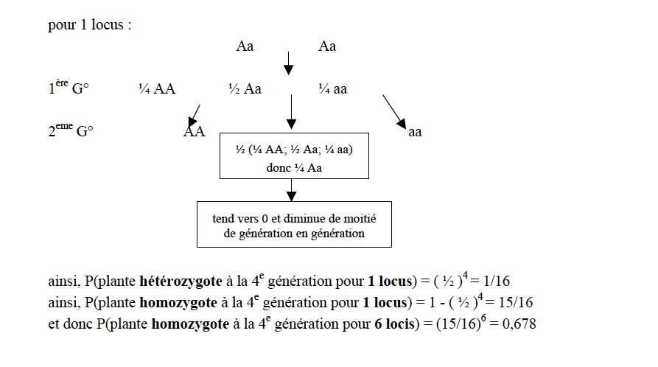
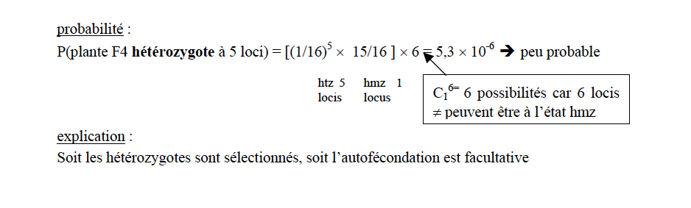

Exercice 5 : Avoir l’index plus court que l’annulaire

